Міністерство освіти і науки, молоді та спорту України

Національний технічний університет України

«Київський політехнічний інститут»

Факультет інформатики та обчислювальної техніки

Кафедра обчислювальної техніки

**Лабораторна робота №1**

По дисципліні «Алгоритми та методи обчислень»

Тема: ««Поняття алгоритму. Задавання алгоритмів у вигляді блок-схем»

Виконав: Перевірив:

Студент групи ІО-33 ст. викладач

Шуркіна Анастасія Порєв В. М.

Дата здачі_____________

Захищено з балом_____

Київ 2015

Мета: Навчитися створювати блок-схеми лінійного алгоритму; розгалуженого алгоритму та циклічного алгоритму за допомогою редактора блок-схем afce або іншого довільного редактора.

Завдання: Відповідно до варіанту завдання розробити блок-схеми обчислення

виразів для лінійного алгоритму, алгоритму, що розгалужується та циклічного алгоритму. У відповідності до блок-схеми створити програму обчислення виразу.

1.B = (c+2*f*g)/7-(g+k)^(c+2*f*g);

2.Обчислити швидкість автомобіля для першої половини шляху і прискорення - для другої;

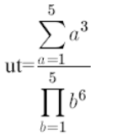3.Обчислити :

Блок-схеми:

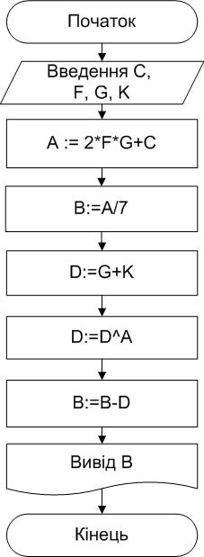1.Лінійний

2.Циклічний 3.Розгалужений

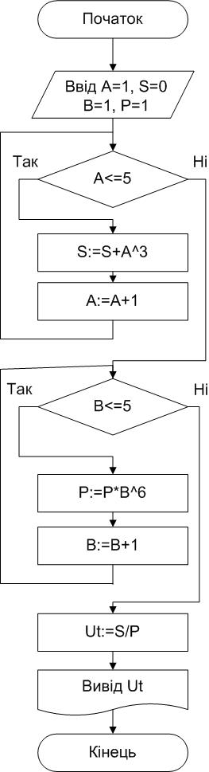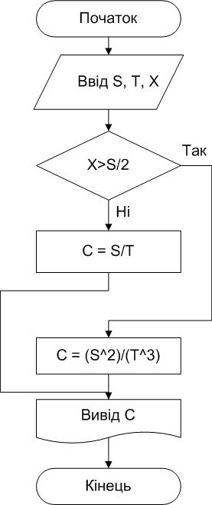

Код програми на мові Java:

package amo_lab1;

import javax.swing.*;

import java.awt.*;

import java.awt.event.ActionEvent;

import java.awt.event.ActionListener;

public class lab1 extends JFrame {

private JTextField result1 = new JTextField(20);

private JTextField result2 = new JTextField(20);

private JTextField result3 = new JTextField(20);

private JTextField fieldC = new JTextField(10);

private JTextField fieldF = new JTextField(10);

private JTextField fieldG = new JTextField(10);

private JTextField fieldK = new JTextField(10);

private JTextField Way = new JTextField(20);

private JTextField Time = new JTextField(20);

private JTextField Coordinate = new JTextField(20);

public lab1() {

super("Лабораторна робота з АМО №1");

createGUI();

}

public void createGUI() {

setDefaultCloseOperation(JFrame.EXIT_ON_CLOSE);

JTabbedPane tabbedPane = new JTabbedPane(JTabbedPane.TOP,

JTabbedPane.WRAP_TAB_LAYOUT);

// Panel1

JPanel panel1 = new JPanel();

GridLayout g1 = new GridLayout(6, 2);

panel1.setLayout(g1);

JButton go1 = new JButton("Розрахувати");

tabbedPane.add("Лінійний", panel1);

JLabel label1 = new JLabel("Уведіть значення с:");

JLabel label2 = new JLabel("Уведіть значення f:");

JLabel label3 = new JLabel("Уведіть значення g:");

JLabel label4 = new JLabel("Уведіть значення k:");

JLabel label5 = new JLabel("Результат:");

panel1.add(label1);

panel1.add(fieldC);

panel1.add(label2);

panel1.add(fieldF);

panel1.add(label3);

panel1.add(fieldG);

panel1.add(label4);

panel1.add(fieldK);

panel1.add(label5);

panel1.add(result1);

panel1.add(go1);

ActionListener actionButton1 = new Button1Action();

go1.addActionListener(actionButton1);

// Panel2

JPanel panel2 = new JPanel();

GridLayout g2 = new GridLayout(5, 2);

panel2.setLayout(g2);

JButton go2 = new JButton("Розрахувати");

tabbedPane.add("Умовний", panel2);

JLabel label6 = new JLabel("Уведіть значення шляху:");

JLabel label7 = new JLabel("Уведіть значення часу:");

JLabel label8 = new JLabel("Уведіть значення координати:");

JLabel label9 = new JLabel("Результат:");

ActionListener actionButton2 = new Button2Action();

go2.addActionListener(actionButton2);

panel2.add(label6);

panel2.add(Way);

panel2.add(label7);

panel2.add(Time);

panel2.add(label8);

panel2.add(Coordinate);

panel2.add(label9);

panel2.add(result2);

panel2.add(go2);

// Panel3

JPanel panel3 = new JPanel();

GridLayout g3 = new GridLayout(3, 1);

panel3.setLayout(g3);

JButton go3 = new JButton("Розрахувати");

JLabel label10 = new JLabel("Результат:");

panel3.add(label10);

panel3.add(result3);

panel3.add(go3);

ActionListener actionButton3 = new Button3Action();

go3.addActionListener(actionButton3);

tabbedPane.add("Розгалужений", panel3);

JFrame frame = new JFrame("Лабораторна робота з АМО №1");

frame.add(tabbedPane);

getContentPane().add(tabbedPane);

setPreferredSize(new Dimension(400, 250));

}

public class Button3Action implements ActionListener {

public void actionPerformed(ActionEvent e) {

double s, p;

s = 0;

p = 1;

for (int i = 1; i <= 5; i++)

s = s + Math.pow(i, 3);

for (int i = 1; i <= 5; i++)

p = p * Math.pow(i, 6);

double ut = s / p;

result3.setText(String.valueOf(ut));

}

}

public class Button2Action implements ActionListener {

public void actionPerformed(ActionEvent e) {

double s = Double.parseDouble(Way.getText());

double t = Double.parseDouble(Time.getText());

double x = Double.parseDouble(Coordinate.getText());

double res;

if (x<=s/2)

res = s/t;

else res = Math.pow(s,2)/Math.pow(t,3);

result2.setText(String.valueOf(res));

}

}

public class Button1Action implements ActionListener {

public void actionPerformed(ActionEvent e) {

double c = Double.parseDouble(fieldC.getText());

double f = Double.parseDouble(fieldF.getText());

double g = Double.parseDouble(fieldG.getText());

double k = Double.parseDouble(fieldK.getText());

double b, res;

b = c + 2 * f * g;

res = b / 7 + Math.pow((g + k), b);

result1.setText(String.valueOf(res));

}

}

public static void main(String[] args) {

javax.swing.SwingUtilities.invokeLater(new Runnable() {

public void run() {

lab1 frame = new lab1();

frame.pack();

frame.setLocationRelativeTo(null);

frame.setVisible(true);

}

});

}

Висновок. На цій лабораторній роботі я повторив принципи створення блок-схем алгоритмів за допомогою редактора блок-схем Ms Visio. Також завдяки цій лабораторній роботі мною були пригадані навички програмування на процедурній мові Java.